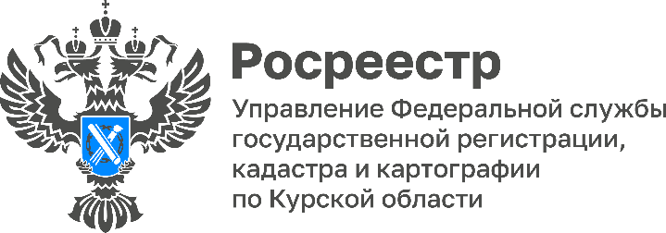

15 фактов о деятельности Управления Росреестра по Курской области

В честь 15-летия Росреестра и 25-летия со дня образования системы государственной регистрации прав на недвижимое имущество и сделок с ним, мы публикуем 15 фактов о Курском Росреестре.

1. Начало деятельности Учреждения юстиции по государственной регистрации прав на недвижимое имущество и сделок с ним на территории Курской области – 19 февраля 1999 года.
2. 25 декабря 2008 года Президент России подписал Указ №1847 «О Федеральной службе государственной регистрации, кадастра и картографии», и наше ведомство получило второе имя, более привычное для обывателя, – Росреестр. Эта дата означает, что в конце 2023 года ведомство отметить свое 15-летие.
3. На сегодняшний день в структуре Курского Росреестра работают 95 государственных регистраторов прав.
4. По состоянию на октябрь 2023 года в ЕГРН содержатся сведения о 1 533 729 объектах недвижимости. Зарегистрировано 1 556 601 прав.
5. Наибольшее количество прав и сделок в Курске зарегистрировано по объектам недвижимости физических лиц (более 1,3 млн.) июридических лиц (более 61 тыс.). Самыми популярными категориями объектов недвижимости, в отношении которых регистрируются права и сделки, являютсяжилые помещения.
6. За 9 месяцев 2023 Курским Росреестром зарегистрировано на 36% больше договоров долевого участия, чем за аналогичный период 2022 года.
7. За последние 15 лет срок регистрации сократился примерно в 10 раз. При подаче документов в бумажном виде до 2-3 дней, а по электронным документам - до 1 дня.
8. Специалистами Курского Росреестра оказано около 260 тысяч услуг за 9 месяцев 2023 года.
9. Все наиболее востребованные услуги Росреестра можно получить в электронном виде.
10. За 9 месяцев 2023 г. более 50 % заявлений на государственный кадастровый учет и (или) регистрацию прав поступило в электронном виде.
11.Практически ежедневно Управлением Росреестра по Курской области регистрируется не менее 30 ипотечных сделок, поданных в электронном виде.

12. Доля принятых решений о приостановлении государственной регистрации прав за 9 месяцев 2023 года составляет 1,4 %.
13. Во всех офисах АУ КО МФЦ реализован экстерриториальный принцип подачи заявлений и документов на осуществление учетно-регистрационных действий.
14. С 2022 года документооборот Росреестра и МФЦ переведен на электронный формат.
15.С начала текущего года поступило 1 410 866 запросов на предоставление сведений, содержащихся в ЕГРН.

